FACULDADE ANGANHUERA
CIENCIAS DA COMPUTAÇÃO

FUNDAMENTOS DE COMPUTAÇÃO EM NUVEM
MODELOS DE IMPLANTAÇÃO EM COMPUTAÇÃO EM NUVEM

Aluno: NICOLAS GABRIEL SILVA
Matrícula: 2024207217

São Carlos-SP
10/02/2026

1 Passo:
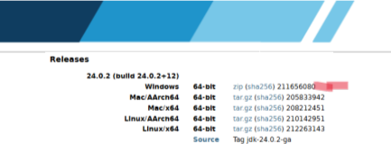

2 Passo: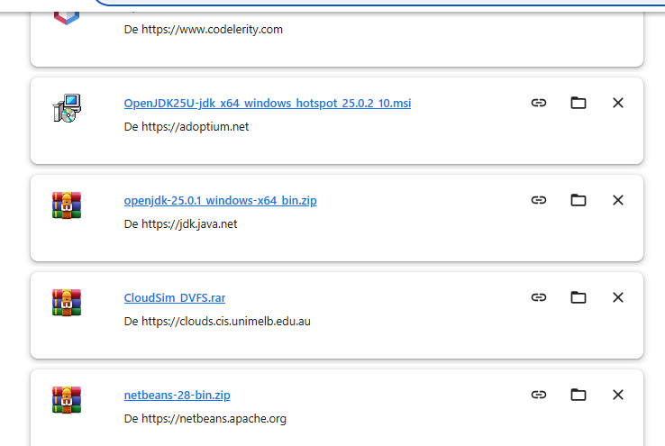

3 Passo:
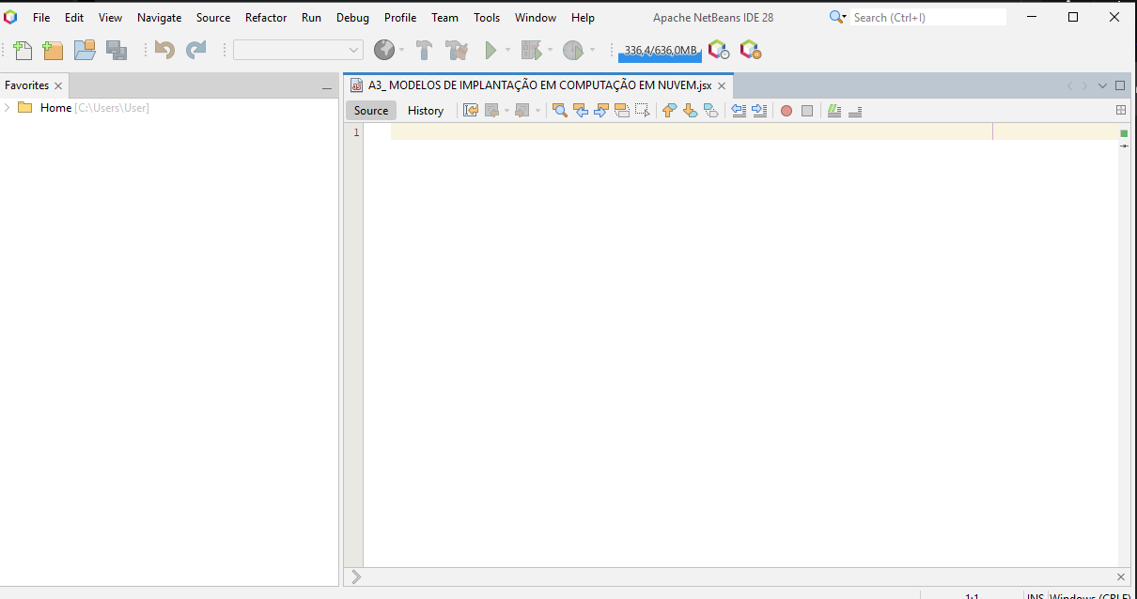
4 Passo:
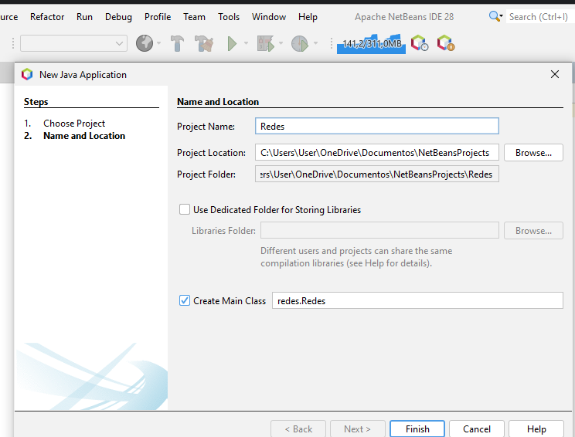
5 Passo:
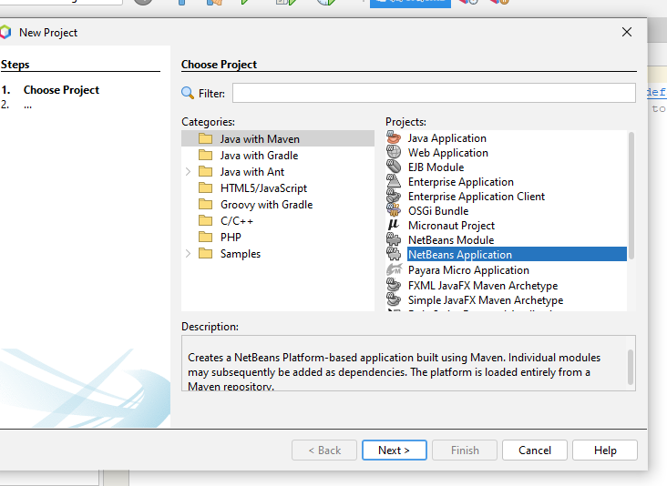
6 Passo:
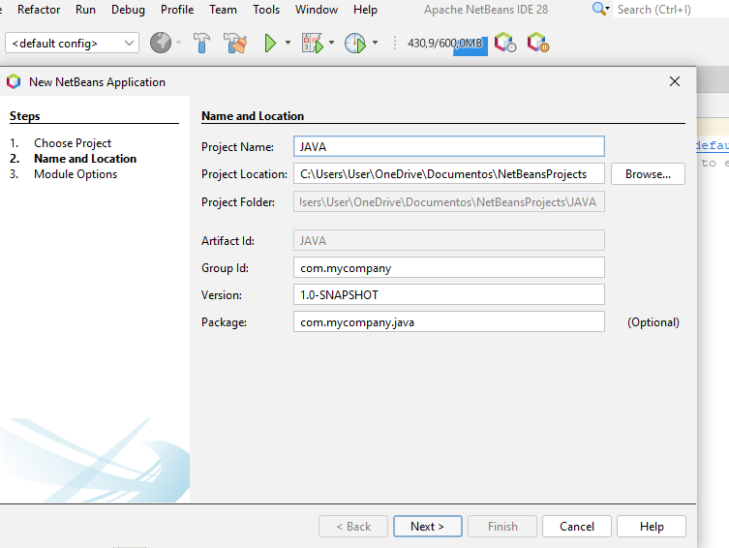

Questoões sobre a tarefa
- Quais são as vantagens de utilizar o CloudSim em um ambiente de simulação para projetos de computação em nuvem?
R: CloudSim ele é um framework que é baseado em Java que acaba permitindo simular infraestruturas de computação em nuvem sem custo e a complexidade de hardware real. As suas principais vantagens são:
- Repetibilidade e Controle: Você pode testar algoritmos de escalonamento ou políticas de alocação sob mesmas condições exatas várias vezes, algo que é impossível em uma nuvem pública real devido à variação da rede.
- Modelagem de Topologias Complexas: Permite-se criar Data Centers, Máquinas Virtuais (VMs), Hosts e Brokers com características específicas (RAM, MIPS, largura de banda) de forma programática.
- Baixo Custo e Escalabilidade: Você pode acabar simulando milhares de máquinas em um único computador pessoal, permitindo assim testar cenários de "estresse" que custariam fortunas em provedores como AWS ou Azure.
- Flexibilidade: Por ser de código aberto, você pode estender as classes base para criar seus próprios modelos de consumo de energia, federação de nuvens ou latência de rede.

- Como o uso do NetBeans como IDE facilita o desenvolvimento e a execução de simulações com o CloudSim, especialmente ao trabalhar com exemplos como o CloudSimExample1.java?
R: NetBeans acaba facilitando a vida do desenvolvedor ao lidar com a estrutura do CloudSim de várias formas:
- Gerenciamento de Bibliotecas (JARs): O CloudSim não é um programa instalável, mas sim uma biblioteca. No NetBeans, basta-se clicar com o botão direito na pasta "Libraries" e assim adicionar os arquivos .jar do CloudSim. Ele resolve o classpath automaticamente para você.
- Exploração do Código Fonte: Ao se abrir o CloudSimExample1.java, NetBeans oferece o recurso de "Go to Declaration. Isso é algo muito vital para entender o que classes como DatacenterBroker ou Cloudlet estão fazendo nos bastidores.
- Debugging Passo a Passo:Simulações podem ser confusas. Com o NetBeans, você pode colocar um breakpoint na linha onde a VM é criada no CloudSimExample1 e poder observar em tempo real como o escalonador decide onde alocar aquela tarefa.
- Saída de Console Organizada: O CloudSim gera muitos logs detalhando cada milissegundo da simulação. O console do NetBeans facilita a busca e a filtragem dessas informações para validar se a simulação terminou com sucesso.

